



软 件 学 院

物联网技术导论实验三

**班 级 软工三班**

**学 院 信息学院**

**专 业 软件工程**

**年 级 2021级**

**学 号 32420212202930**

**姓　　名 陈澄**

# 实验背景

物联网作为一种连接各种物理设备和传感器的技术，其关键在于实现设备间的高效通信和数据传输。MQTT作为一种轻量级的、基于发布/订阅模式的消息传输协议，被广泛应用于物联网系统中。本实验旨在探究在校园网环境下，MQTT通信架构的性能表现，并与UDP协议进行比较。

# 实验内容

**1、实现MQTT通信架构，搭建MQTT服务器，前端传感器发送数据**

(1)使用ActiveMQ所支持的MQTT通信架构



(2)进行ActiveMQ配置文件配置

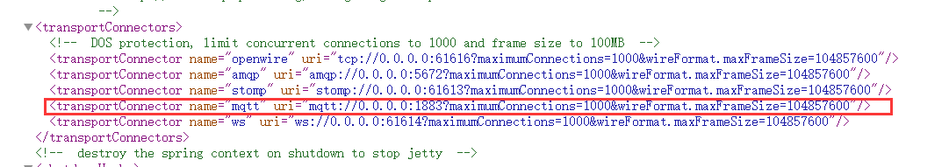

(3)进入ActiveMQ启动ActiveMQ 服务，确保 MQTT 连接器已经启动并监听指定的端口

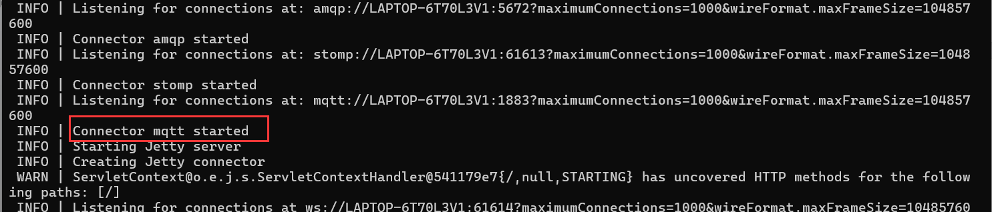

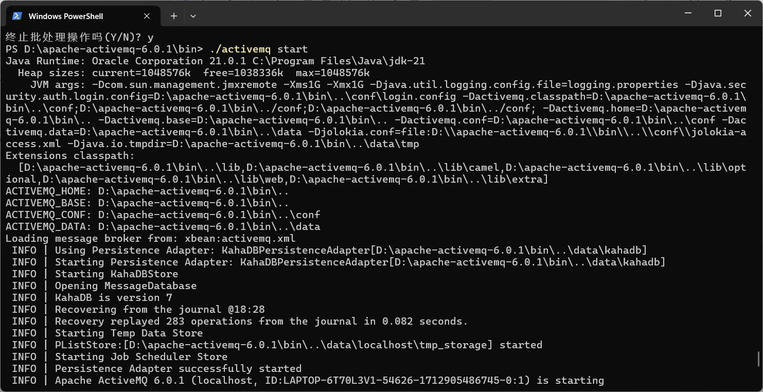

至此，服务器已经成功搭建。

(4)编写前段程序，模拟前段发送传感器数据

基础参数如下：

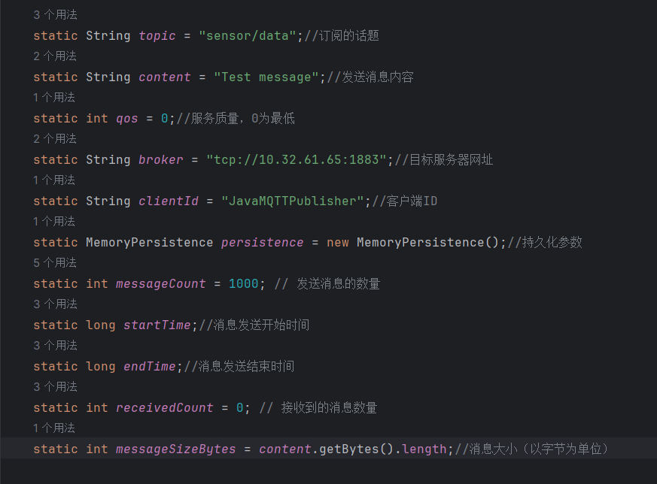

调用MqttClient中的connect方法连接到服务端

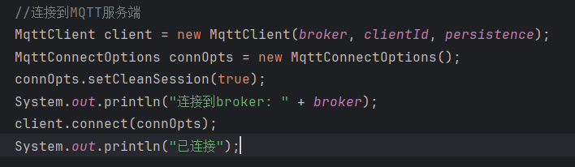

数据发送，并记录开始时间和结束时间

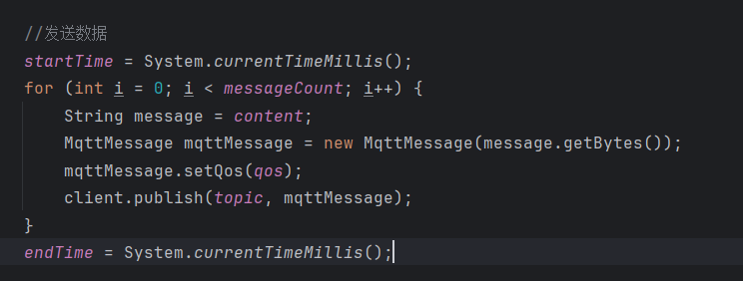

UTP报文的发送

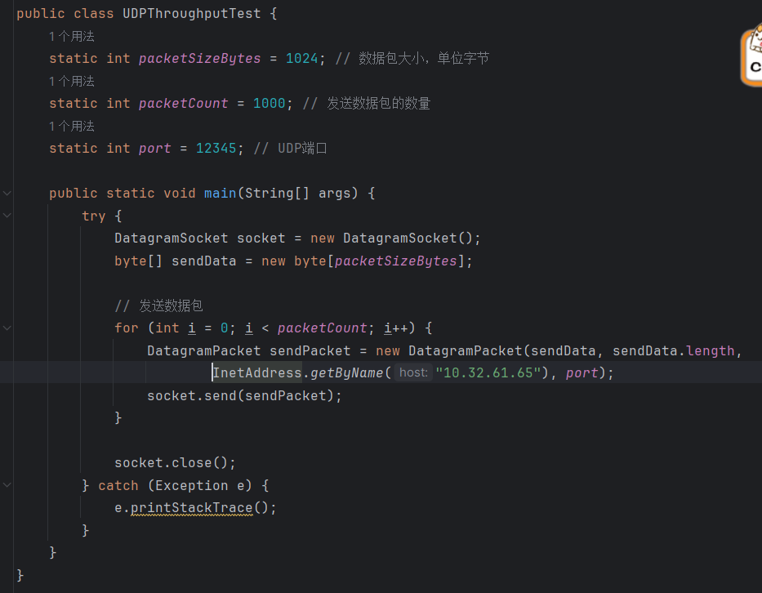

1. **测试MQTT和UDP收发的吞吐量、丢包率（校园网环境下）**

(1)接收消息

MQTT：

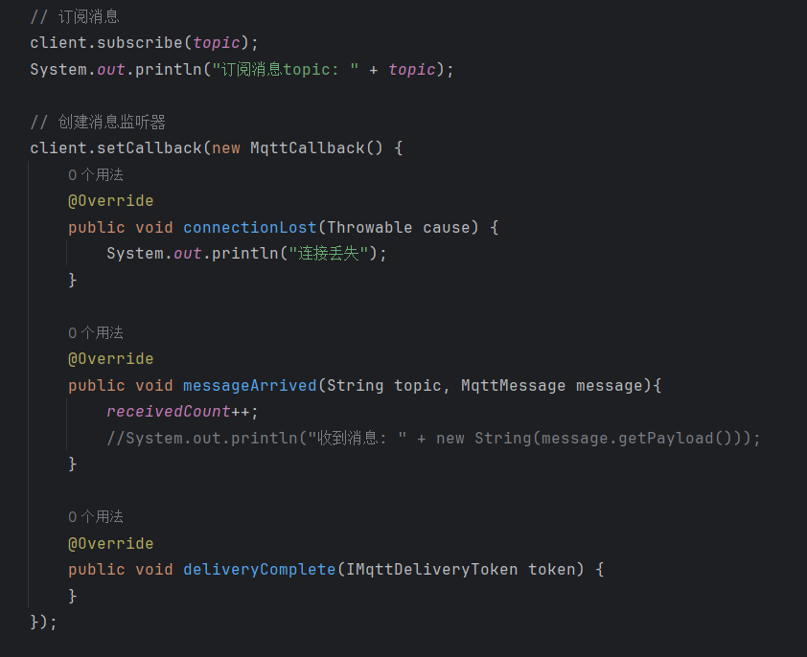

UTP报文：

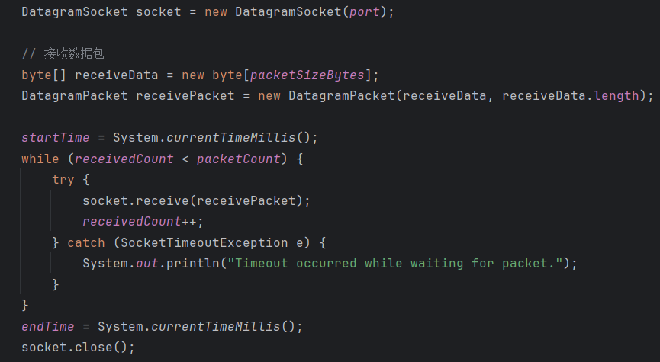

(2)计算吞吐量和丢包率

MQTT：

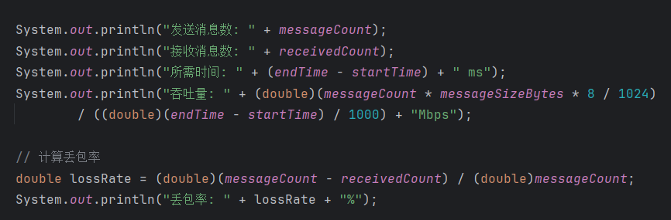

UTP：

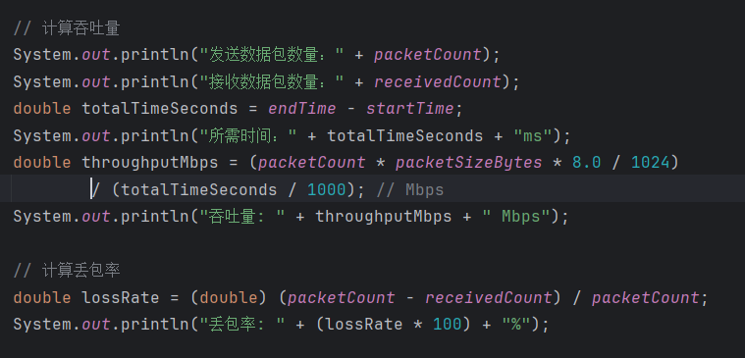

# 实验结果

1. MQTT吞吐量以及丢包率：

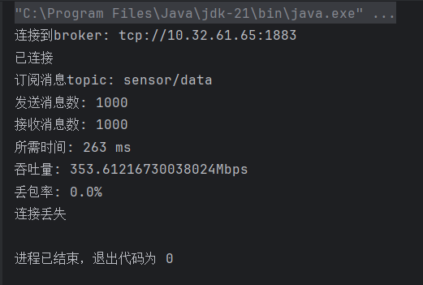

1. UTP吞吐量以及丢包率：

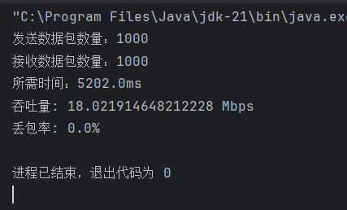

# 我的体会

通过本次实验，我对物联网中MQTT通信架构的性能表现有了更深入的了解，并且对其与UDP协议在校园网环境下的比较有了一定的认识。我深刻体会到MQTT协议的轻量级和高效性。相比于传统的HTTP协议，MQTT协议具有更小的通信开销，更适合在资源受限的物联网设备上运行。这使得在校园网环境下，MQTT通信能够更快速地实现数据传输，提高了系统的响应速度。